ΕΛΜΕ ΠΕΙΡΑΙΑ
Πειραιάς, 7/1/2021
Αρ. Πρωτ.: 164
Προς: - Συναδέλφους ΕΛΜΕ Πειραιά, ΜΜΕ, ΟΛΜΕ
Μαυρομιχάλη 14
(3^{ο} ΓΕΛ-1^{ος} όροφος)
Τηλ. : 2104124810
Φαξ : 2103000423
e-mail : elmepeir@yahoo.gr
elmepeiraia@sch.gr

Στο Δ.Σ. της ΕΛΜΕ έφτασε το παρακάτω email από την Επιτροπή Αγώνα Απορριφθέντων Εκπαιδευτικών λόγω του παραβόλου.
Το Δ.Σ. της ΕΛΜΕ στηρίζει το δίκαιο αίτημα των συναδέλφων και προωθεί αυτούσιο το κείμενο διαμαρτυρίας τους (βλέπε παρακάτω).
Επίσης, στηρίζει και θα πάρει μέρος στην κινητοποίηση στο Υπουργείο Παιδείας την Παρασκευή 8/1 στις 14:00.

ΝΑ ΑΡΘΕΙ ΑΜΕΣΑ Η ΑΔΙΚΙΑ
Συνάδελφοι –ισσες, τέσσερις μήνες μετά το άνοιγμα των σχολείων
χιλιάδες παραμένουμε άνεργοι εξαιτίας της απόρριψης μας από τους
αξιολογικούς πίνακες εκπαιδευτικών λόγω παραβολου. Μετά απο δράσεις και
κινητοποιήσεις που πραγματοποιήσαμε όλο τον προηγουμενο καιρό, το
Υπουργείο Παιδείας αρνείται να αναλάβει πρωτοβουλία ώστε να αρθεί η
αδικια σε βάρος μας. Αντίστοιχες ευθύνες προκύπτουν και για το
Υπουργείο Εσωτερικών που απο το καλοκαίρι μας δήλωνε πως θα δοθεί
λύση. Οι τροπολογίες που κατατέθηκαν μέχρι τώρα στη βουλή, οι οποίες
μας αποκαθιστούσαν, δεν έφτασαν ποτέ στην ολομέλεια. Το πρόβλημα μας
παραμένει άλυτο, χωρίς να υπολογίζεται το ψυχολογικό και το οικονομικό
κόστος που μας έχει διαλύσει. Οι κυβερνώντες επιμένουν να μην
επιλύουν με μια τροπολογία ή με μια νομοθετική ρύθμιση την αδικία αυτή,
εις βάρος μας, την ώρα που ετοιμάζονται να αλλάξουν όλη τη λειτουργία
του ΑΣΕΠ.
Ενόψη, λοιπόν, του νομοσχεδίου για τον ΑΣΕΠ που θα συζητηθεί και θα ψηφιστεί στη βουλή τις επόμενες ημέρες απαιτούμε να ενταχθεί και να ψηφιστεί τροπολογία που να δίνει οριστική λύση στο πρόβλημα μας.
Διεκδικούμε:
• Άμεση ένταξη όλων των απορριφθέντων λόγω παραβόλου στους
αξιολογικούς πίνακες , ώστε να έχουν τη δυνατότητα πρόσληψης ως
αναπληρωτές τη φετινή χρονιά.
• Να μην αποκλειστούν από ενδεχόμενους μόνιμους διορισμούς του ΑΣΕΠ.
• Ζητάμε άμεση ψήφιση τροπολογίας για την ένταξη όλων των
απορριφθέντων της
1ΓΕ/2019,2ΓΕ/2019,1ΕΑ/2019,2ΕΑ/2019,3ΕΑ/2019,1ΓΤ/2020 λόγω παραβόλου
στους οριστικούς πίνακες κατάταξης.
Στα πλαίσια των διεκδικήσεων μας προχωράμε σε:
- Συλλογή υπογραφών της Επιτροπής Αγώνα Απορριφθέντων Εκπαιδευτικών λόγω παραβόλου. https://secure.avaaz.org/community_petitions/en/epitropi_agona_aporrifthenton_ekpaideytikon_logo_p_na_dothei_amesa_lysi_stoys_hiliades_ekpaideytikoys_aporrifthentes_logo_paravoloy/?tRKearb
- Σε πανελλαδικές δράσεις και
κινητοποιήσεις μας που θα γίνουν με πρωτοβουλία της Επιτροπής
την Παρασκευή 08/01
σε Υπουργεία και κατά τόπους Διευθύνσεις Πρωτοβάθμιες και
Δευτεροβάθμιες.
Σας καλούμε να στηρίξετε τις παραπάνω δράσεις ενόψη και της ψήφισης του νομοσχεδίου, προκειμένου να αρθεί η οριστικά αυτή η αδικία.
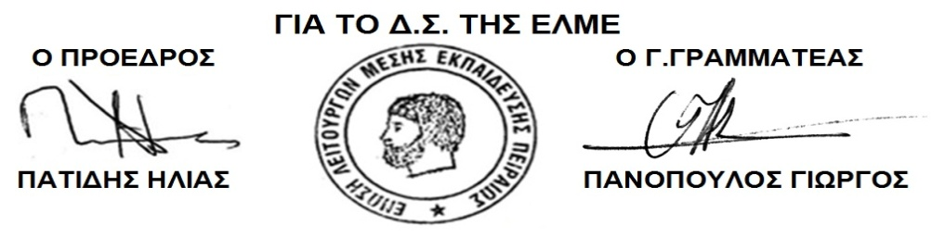
ΕΠΙΤΡΟΠΗ ΑΓΩΝΑ ΑΠΟΡΡΙΦΘΕΝΤΩΝ ΛΟΓΩ ΠΑΡΑΒΟΛΟΥ

